Încă o încercare pentru sărmanul Ginkgo biloba din Slobozia
5 februarie 2016
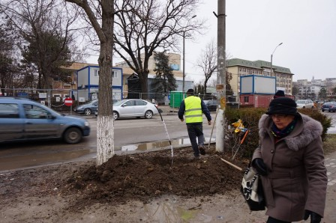
Pe scurt, treaba stă așa:
1. copacul din poză este Ginkgo biloba, singurul din județul Ialomița. Declarat monument al naturii prin ședință de consiliu local.
2. cu 2 ani în urmă s-a săpat șanț adânc, la 1 metru de trunchi, spre nord.
3. anul trecut s-a săpat șanț adânc, la jumătate de metru de trunchi, spre sud.
4. acum se sapă groapă adâncă, la jumătate de metru de trunchi, spre est, pentru plantarea unui stâlp de iluminat public (deși este deja un stâlp la 1 metru, după cum se vede și în poze).
5. Garda de mediu nu răspunde la niciunul dintre numerele de telefon afișate.
Ce e de făcut?
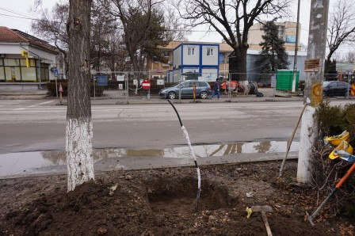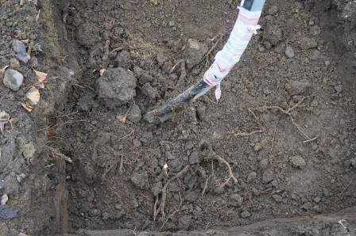
LATER EDIT: a venit doamna Mihai de la APM, s-a discutat cu șeful de șantier, groapa se astupă. Deci se poate!
http://www.guraialomitei.com/

